Исследование принципов построения оптического тракта системы эрозионного контроля лопаток паровых турбин
Ахмеров А.Х.
аспирант 2 курса, инженер
Васильев А.С.
кандидат технических наук, доцент
Университет ИТМО, факультет Прикладной Оптики, Санкт-Петербург, Россия
e-mail: akakhmerov@itmo.ru

Паротурбинные установки являются одной из основ современной энергетики. Их состояние необходимо регулярно контролировать во избежание несчастных случаев и выхода электростанций из строя. В связи с постоянными нагрузками и каплеударными воздействиями в процессе эксплуатации, рабочие лопатки (РЛ) получают повреждения, которые могут привести к поломке не только самих РЛ и турбины в целом.
Контроль РЛ производится визуальным методом при помощи технических видеоэндоскопов, вихретоковым методом, цветной дефетоскопией, магнитопорошковой дефектоскопией и другими методами. Недостатками визуального контроля являются невозможность привязки позиционного положения каждой лопатки к изображению, а также человеческий фактор при обнаружении дефектов. Главным недостатком остальных методов является необходимость прямого контакта с поверхностью, которую невозможно обеспечить без остановки и полного разбора корпуса[1, 2].
Для контроля лопаточного аппарата может быть использована оптико-электронная система эрозионного контроля (ОЭСЭК). Принцип действия основан на введении устройства получения изображений (УПИ) внутрь турбины через специальные технологические отверстия, получении идентифицированных изображений РЛ и измерении отклонений их геометрических параметров от нормы. Для определения порядкового номера РЛ, находящихся в поле зрения УПИ, их работа синхронизируется с поворотом вала при помощи устройства синхронизации (УС). Принцип действия многоканальной ОЭСЭК лопаток паровых турбин изображен на Рисунке 1.
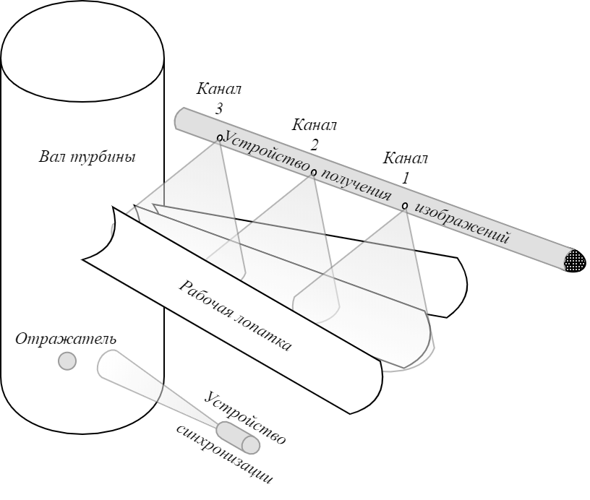
Рисунок 1 – Принцип действия многоканальной оптико-электронной системы эрозионного контроля лопаток паровых турбин
Многоканальное УПИ состоит из нескольких малогабаритных камер, заключенных в корпусе, представляющем собой жесткую полую штангу с отверстиями для объективов. Оно получает изображения РЛ, которые привязываются к порядковому номеру лопатки по сигналу о начале нового оборота, поступающего с УС. УС представляет собой ретрорефлективный датчик, дающий положительный сигнал, когда в его поле зрения проходит отражатель, закрепленный на поверхности вала турбины. УС и отражатель могут располагаться как внутри цилиндров турбины, так и за их пределами.
Использование многоканального УПИ позволяет исследовать большую часть поверхности РЛ за счет получения изображений различных ее участков и их комплексирования в единое результирующее изображение. Существует множество алгоритмов комплексирования, позволяющих произвести пространственное совмещение изображений, имеющих общую часть обозреваемого пространства, автоматически [5, 6].
Как правило, невозможно проделать в корпусе турбины технологическое отверстие большого диаметра. Это ограничивает габаритные размеры оптической системы, в связи с чем приходится отказываться от механических подвижек оптической системы, Таким образом, при проектировании оптического тракта систем эрозионного контроля лопаток необходимо учитывать следующие параметры турбины: геометрические параметры РЛ (длина, расстояние между кромками, угол закрутки), расстояние от УПИ до контролируемого объекта, диаметр технологических отверстий.
Для различных турбин эти параметры могут быть индивидуальны, поэтому для выявления требований к объективу и размерам матрицы целесообразно использовать математическое моделирование. В рамках проведенного исследования, на основе существующих методик расчета оптических систем [3, 4], разработана математическая модель, позволяющая сформировать требования к оптическому тракту ОЭСЭК по исходным данным о строении конкретной турбины. Входными параметрами являются: размеры и угол закрутки РЛ; диаметр вала турбины; количество РЛ на ступени; диаметр технологического отверстия; расстояние от центральной оси технологического отверстия до поверхности РЛ. Выходные требования к оптическому тракту ОЭСЭК: поле зрения, фокусное расстояние, относительное отверстие, рабочий отрезок объектива, а также необходимая глубина резкости (для увеличения глубины резкости можно использовать сменные объективы); размеры матрицы; угол поворота оптических осей каналов УПИ (относительно направления, параллельного оси вращения турбины). Требования, формируемые при помощи представленной математической модели, позволяют выбрать оптимальные компоненты, на основе которых строится оптический тракт ОЭСЭК.

Литература
- РД 153-34.1-17.462-00 Методические указания о порядке оценки работоспособности рабочих лопаток паровых турбин в процессе изготовления, эксплуатации и ремонта // РАО «ЕЭС России», введен 01.01.2001, дата актуализации 01.02.2020.
- Данилин А.И., Чернявский А.Ж., Капустин А.С. Устройства диагностики и контроля деформационного состояния лопаток турбин в процессе их эксплуатации // Вестник Самарского государственного аэрокосмического университета. 2008, №3, с. 138-145.
- Справочник конструктора оптико-механических приборов // под ред. М.Я. Кругера и В.А. Панова. Ленинград: «Машиностроение». 1968. – 760 с.
- Цуканова Г.И. Прикладная оптика. Учебно-методическое пособие: в 2 ч. // Цуканова Г.И. Цуканова, Г.В. Карпова, О.В. Багдасарова. Санкт-Петербург: НИУ ИТМО. 2013. - 73 с.
- Akhmerov A.K., Vasilev A.S., Vasileva A.V. Research of spatial alignment techniques for multimodal image fusion // Proceedings of SPIE - 2019, Vol. 11059, pp. 1105916.
- Mitchell H. B. Image Fusion: Theories, Techniques and Applications // Springer-Verlag, Berlin, Heidelberg. 2010. ISBN 978-3-642-42503-5.

